Местоположение скачанных deb-пакетов программ

Скачанные deb-пакеты хранятся в папке /var/cache/apt/archives. По умолчанию система управления пакетами настроена таким образом, что сохраняет все пакеты, когда-либо скачанные и установленные.

Посмотреть, сколько места занимают на диске эти пакеты можно командой:

du -sh /var/cache/apt/archives/

Управлять политикой сохранения пакетов и очистить кеш пакетов можно через менеджер пакетов [Synaptic](https://help.ubuntu.ru/wiki/synaptic" \o "wiki:synaptic). Для этого необходимо зайти в меню *Настройки→Параметры*, и перейти в открывшемся окне на вкладку «*Файлы*».

Для удаления скачанных пакетов из кеша через терминал воспользуйтесь командой:

sudo apt-get clean

************************************************************************************

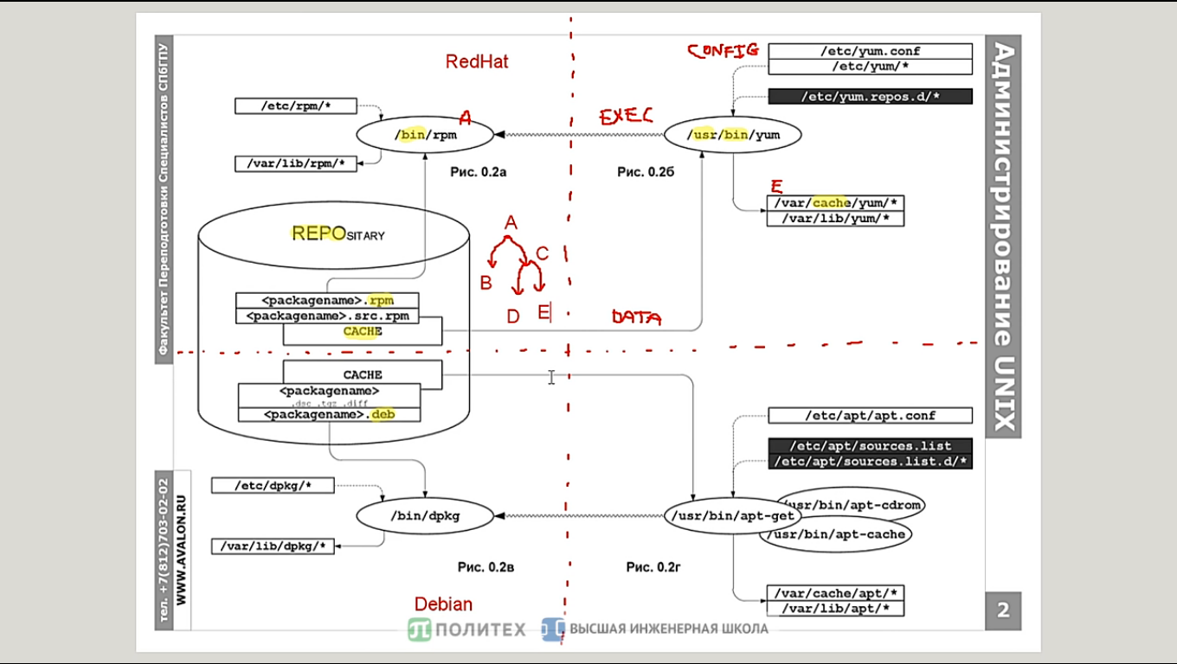

*************************************************************************************

apt list installed - список пакетов, установленных через apt

dpkg-query -l - Список пакетов, установленных с помощью dpkg

dpkg -s dkms – Установлен ли пакет dkms

************************************************************************************